ПРОЕКТ «Фенологическое наблюдение за технической культурой»

Введение.

Добровольская Маргарита, Ярошко Мирослава, Федько Мирон воспитанники ГУО «Ясли-сад № 176 г. Минска».

Дети увлекаются изучением растений, не только их разнообразием, но и особенностями развития на каждом этапе онтогенеза.

Все наблюдения детей научно оформляются и фиксируются заместителем заведующего п основной деятельности, воспитателем группы, и конечно, родителями.

Детей приучают говорить научными фразами и специализированными терминами, в соответствии с данной научной областью.

Поэтому результаты наблюдений представлены в строго научном стиле.

Фенологическое наблюдение за технической культурой картофель

Фаза1– Посадка

Семена картофеля «Журавинка» у нас были после урожая 2017 года. Семена были куплены в ООО "Профиавтокомп" г. Минска.

За 1.5 недели до посадки клубни подняли из подвала, где они хранились, перебрали и выложили в ящики для яровизации.

Перед посадкой в борозды закладывали подстилочный навоз.

Так как у нас почва достаточно увлажненная, то оптимальную глубину посадки клубней выбрали 8–10 см. Ширина междурядий 60 см.

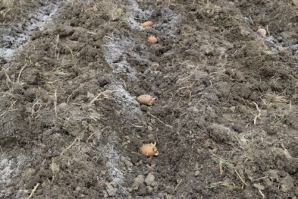

Фазы 2-Всходы

Всходит картофель Журавинка очень дружно и отличается мощным и быстрым ростом как надземной, так и подземной части, в первый месяц своего развития. Так наш участок находится на возвышенности, а погода была сухая, мы дополнительно проводили полив картофеля. Именно в этот период, до цветения, ему очень желательна дополнительная влага.
Кустики у «Журавинки» отличаются невысоким ростом — до 50 см. Один куст дает от пяти до шести стеблей. В основном они прямостоячие, но иногда могут встречаться слегка наклоненные. В диаметре каждый стебель достигает 0,6-1 см.
Листья на кустах среднего размера, округлые по форме, насыщенного зеленого цвета. Жилкование листков среднее по интенсивности. Главная жилка хорошо видна и окрашена в фиолетовый либо синий цвет. Края листков немного волнистые, но не сильно.
Производили прополку.
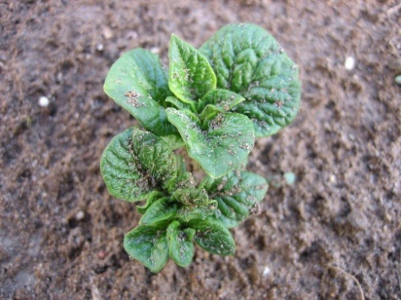

Фаза 3–Бутонизация
В этот период провели окучивание, так как ростки картофеля уже достигли 15 см в высоту. Благодаря окучиванию, происходит циркуляция воздуха, и почва насыщается кислородом, влага равномерно распределяется, предупреждая развитие болезней и гниения.
Также во время формирования бутонов —обработали суперфосфатом 1 ст.л и стакан золы. Поливали из расчёта по 0,5 л на куст картофеля.
Производили прополку

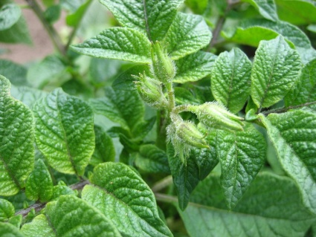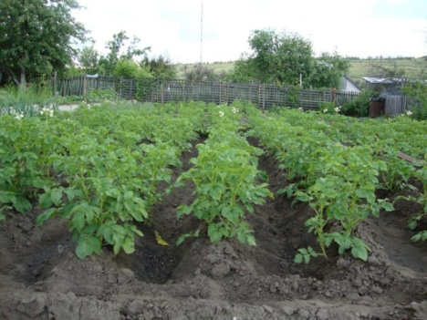
Фаза 4. – Цветение
Первые цветы картофельный куст выпусти в начале июля. Соцветия состояли из небольших по размеру цветков. В одном таком могло быть 4-5 штук. Лепестки – фиолетового или фиолетово-красного цвета. Ягоды на кустах встречались в единичных случаях.
В это время проводили мероприятия по истреблению кораладского жука, которые свои личинки они откладывают в большом количестве на листочках растения.
Производили обработку ручным способом . Обрабатывали вечером в сухую погоду.
Производили прополку.

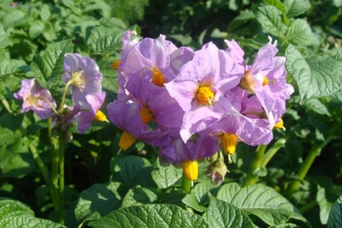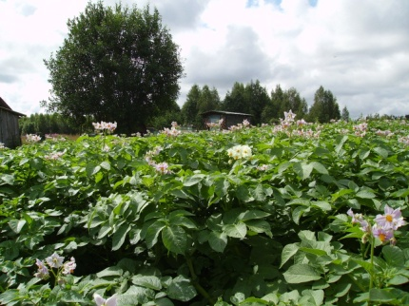

Фаза 5.– Отмирание Ботвы.
Так как погода была продолжительное время жаркая и сухая, производили дополнительный полив растений. Ботва отмирала постепенно и неравномерно: на повышенных участках быстрее, на затемненных и пониженных медленнее.
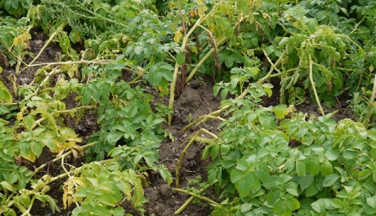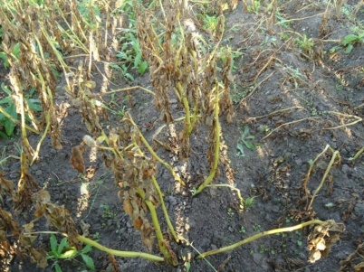

Уборка картофеля
Перед уборкой убрали остатки сухой ботвы.
Урожай порадовал. На 10 сотках собрали 22 мешка картофеля. В этом году клубни были примерно одинакового размера, не было слишком крупной и совсем мелкой, что облегчило её сортировку. Под каждым кустом было от 5 до 9 клубней. Клубни ровные, чистые.
Клубни у сорта Журавинка округло-вытянутые, слегка неровные, с глубокими, но немногочисленными глазками. Корнеплод достигает средних размеров — до 170 грамм. Кожура у клубней розово-красная, плотная, средней толщины, мякоть желтоватая, не водянистая.
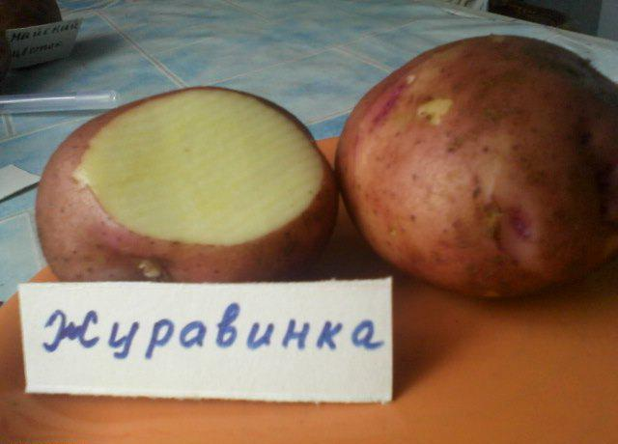
ПРИЛОЖЕНИЕ 1
Фенологическое наблюдение за технической культурой картофель

Дата посадки | 26.05.2018
Всходы | 16.06–18.06. |  | 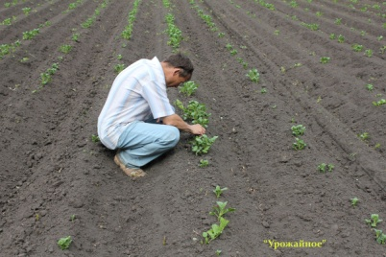
Бутонизация | 07.07.-09.07.
Цветение | 13.07.–18.07.
Отмирание ботвы | 15.08.– 20.08
Дата уборки | 08.09.2018 | 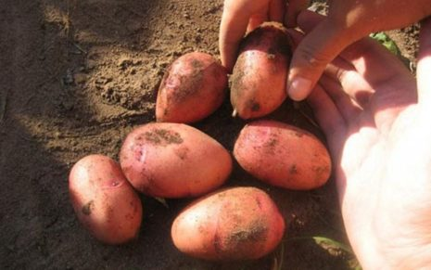 | 